You can create your own resources,
videos and games at:

http://www.opensign.eu

JAHRESZEITEN

Alter: 6 -12 Jahre
Entwickelt von: Istituto dei Sordi di Torino www.istitutosorditorino.org

Kompetenzen:
- Die Schüler*innen nutzen den Jahreszeitenwechsel, um ein neues Kunstwerk zu schaffen.
- Die Schüler*innen lernen, wie sie ihre handwerkliche Geschicklichkeit einsetzen und mit etwas Material aus der Natur fantasievoll basteln können.
- Die Schüler*innen lernen die Jahreszeiten und ihre Eigenschaften kennen. Das Diskutieren mit dem Lehrer kann nützlich sein, um die Gemüsesorten jeder Jahreszeit zuzuordnen.

Kompetenzen nach europäischem Lehrplan:
http://eur-lex.europa.eu/legal-content/EN/TXT/?uri=LEGISSUM%3Ac11090

Formative Einschätzung:
- Erläutern Sie, welche Materialien benötigt werden.
- Erläutern Sie, wie mit den Materialien umgegangen werden muss: Was ist als Erstes zu tun, wie sind die Arbeitsschritte?
- Definieren Sie neue Begriffe und was sie bedeuten: Jahreszeiten, Wetteränderungen, Blätter und Naturänderungen…

Summative Bewertung:
- Die Natur anschauen und ihre Veränderungen verstehen.

Spezifische Vokabelliste/Stichwörter:
- Natur, Blätter, Wetter, Klima, Jahreszeiten, Naturprodukte jeder Jahreszeit, Eigenschaften.

Kurze Beschreibung des Bildungskontexts/-szenarios:
Die Lehrkraft und die Schüler*innen sammeln die für die Aktivität erforderlichen Materialien. Diese Aktivität kann sowohl im Frühling als auch im Sommer und Herbst durchgeführt werden. Die Lehrkraft bespricht mit den Schüler*innen, was für jede Jahreszeit charakteristisch ist, sowie den Beginn und das Ende des Jahres und was ihre Lieblingsjahreszeit ist. Nach der Diskussion mit ihnen schlägt die Lehrkraft vor, einige Blätter zu verwenden, um ein einfaches Bild (ein Gesicht oder eine Blume) zu gestalten, und fragt, welche anderen Zeichnungen oder Aktivitäten sie sich vorstellen können. Die Lehrkraft kann den Kindern bei beiden Prozessen helfen, beim kreativen Denkprozess und auch beim praktischen Basteln. Die Lehrkraft unterstützt die Schüler*innen.

Benötigte Materialien/Technische Voraussetzungen:
- Schere, farbiges Papier, Kleber, Blätter.

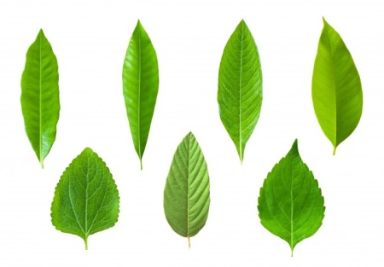
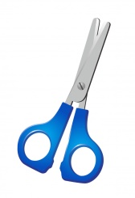

Schwerpunkt Gebärdensprache:
- Gebärden Sie das neue Vokabular und die Materialien, die für diese Aktivität benötigt werden, und Gebärden Sie die Arbeitsschritte, die unternommen werden müssen.
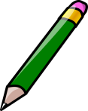
- Kreise nur die Blätter ein.

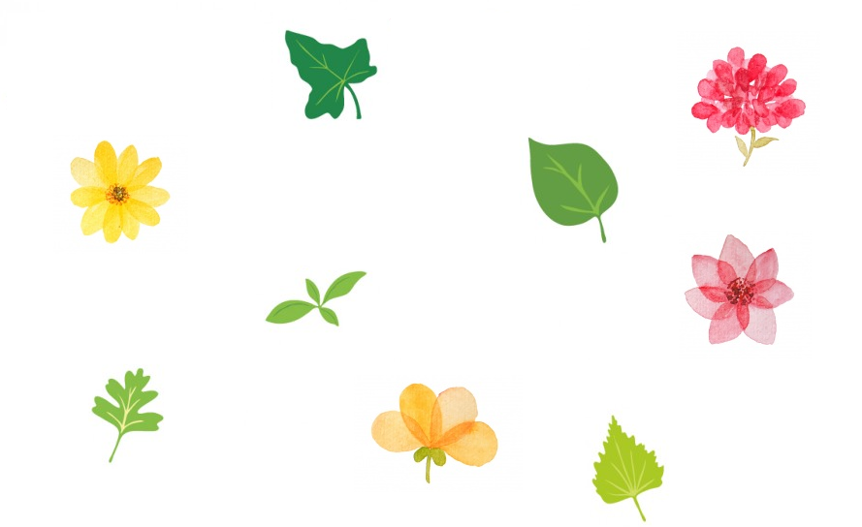

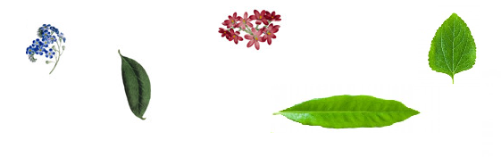

- Zeichne und male die Blätter auf jedem Baum mit den richtigen Farben entsprechend den Jahreszeiten an.

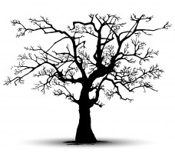
SOMMER
FRÜHLING

WINTER
HERBST

- Ordne die Blätter und Blüten der richtigen Jahreszeit zu.

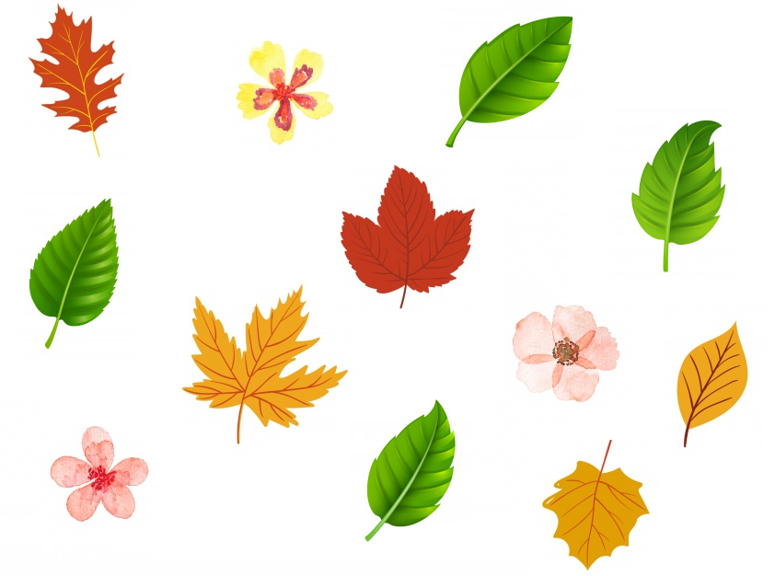

- Schreibe die richtige Jahreszeit in die Kästchen.

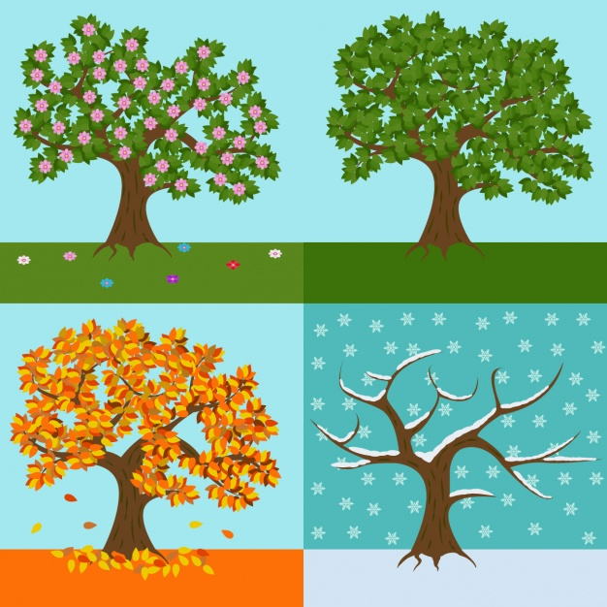
- Ordne die Jahreszeiten den Monaten zu.

JANUAR

FEBRUAR

MÄRZ

APRIL

MAI

JUNI

JULI

AUGUST

SEPTEMBER

OKTOBER

NOVEMBER

DEZEMBER

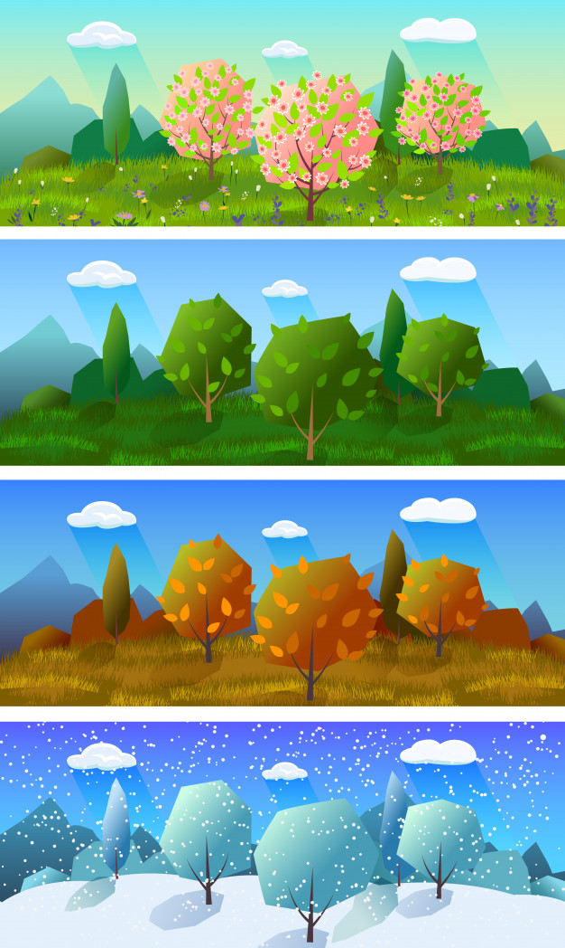

- Schneide die Bilder aus und mache das Puzzle.

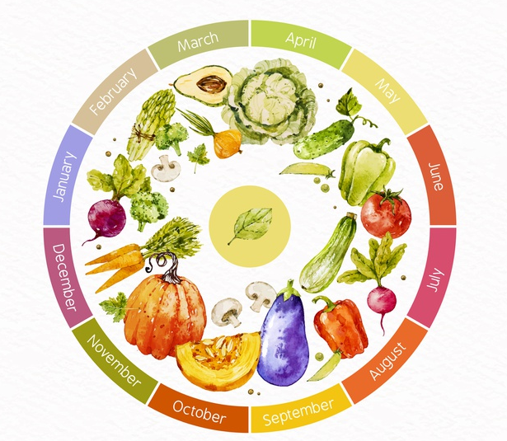
- Welche ist deine Lieblingsjahreszeit? Zeichne sie!

Erweitern / Anreichern / Verlängern von Weblinks mit anderen digitalen Tools:

- https://www.youtube.com/watch?v=6tV_-CK3Hx8
- https://www.youtube.com/watch?v=L0D-Z0eFZjs

